Отчет программы Optical Filter
Дата: 08-Dec-2017 08:57:34

Название светофильтра для анализа: 6-12-4_red.txt

Входные данные:
Центр отсчета для поиска на графике светофильтра: 700 мкм
Нижняя граница коэффициента пропускания светофильтра: 0.01
Верхняя граница коэффициента пропускания светофильтра по ТЗ: 0.8
Левая опорная длина волны по ТЗ: 680 мкм
Правая опорная длина волны по ТЗ: 780 мкм
Крутизна коротковолновой границы пропускания по ТЗ: 0.97
Крутизна длинноволновой границы пропускания по ТЗ: 1.03

Результаты расчета:
Коротковолновая граница спектрального диапазона: 661 мкм
Длинноволновая граница спектрального диапазона: 798 мкм
Длина волны для уровня 0.5 на коротковолновой границе пропускания: 692 мкм
Длина волны для уровня 0.5 на длинноволновой границе пропускания: 762 мкм
Максимальный коэффициент пропускания светофильтра: 0.69
Длина волны при максимальном коэффициенте пропускания светофильтра: 708 мкм
Средний коэффициент пропускания светофильтра: 0.67
Средний коэффициент пропускания узкополосного светофильтра: 0.63
Площадь под кривой пропускания светофильтра для анализа: 46.114
Крутизна коротковолновой границы пропускания светофильтра: 0.97
Крутизна длинноволновой границы пропускания светофильтра: 1.06
Спектральная ширина рабочей полосы пропускания на уровне 0.5: 70 мкм
Длина волны центра рабочей полосы пропускания: 797 мкм
Площадь под кривой коэффициент пропускания светофильтра по ТЗ: 87.001
Отношение площадей под кривыми коэффициента пропускания светофильтра: 0.53
Эквивалентный коэффициент пропускания светофильтра: 0.66
Эквивалентная спектральная ширина полосы пропускания: 70 мкм
Эквивалентная коротковолновая граница спектрального диапазона: 692 мкм
Эквивалентная длинноволновая граница спектрального диапазона: 798 мкм

Диалоговое окно
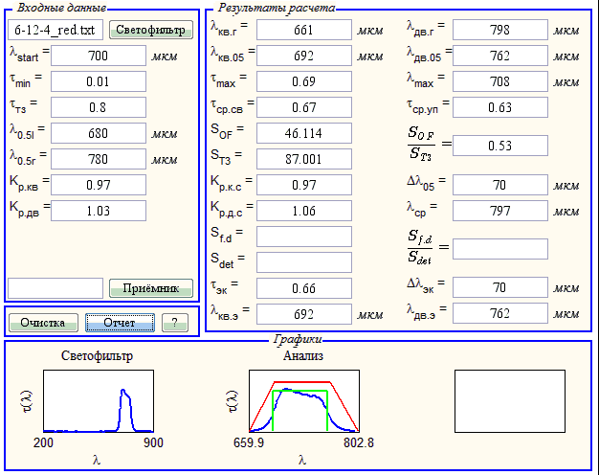

График коэффициента пропускания светофильтра:
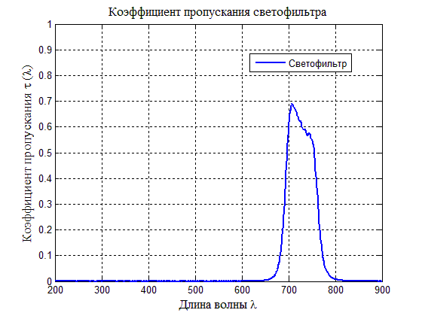

График анализа коэффициента пропускания светофильтра по ТЗ:
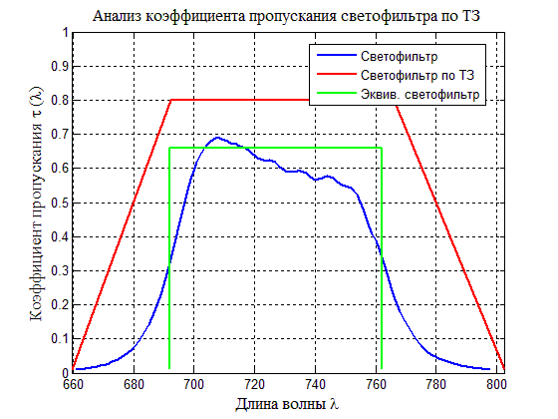

Published with MATLAB® R2014a

